IDENTIFIKASI DEFORMASI TANAH DENGAN METODE GEOLISTRIK RESISTIVITAS DI JALAN GOMBEL LAMA SEMARANG
Agung Hari Wibowo¹, Khoirudin Fakhri²
Universitas Darul Ulum Islamic Centre Sudirman ^{1,2}
Corresponding Author: agungundaris@gmail.com^{1*}, khoirudinfakhri@outlook.com²
History:  Received : 25 Februari 2025  Revised : 26 Februari 2025  Accepted : 28 Februari 2025  Published : 03 Maret 2025 | Publisher: LPPM Universitas Darma Agung  Licensed: This work is licensed under  http://creativecommons.org/licenses/by-nd/4.0  
Abstrak
Geolistrik adalah salah satu metode geofisika yang bertujuan untuk mengetahui sifat kelistrikan lapisan batuan di bawah permukaan tanah dengan cara menginjeksikan arus listrik ke dalam tanah. Tujuan dari metode ini sebenarnya adalah untuk mengetahui resistivitas atau tahanan jenis batuan sehingga dapat diketahui karakteristik dari setiap lapisan. Kajian hasil analisa geolistrik tersebut dikombinasikan dengan pengamatan geologi di lokasi penelitian untuk mendapatkan fakta yang utuh. Indikasi adanya aliran air ditemukan di sekitar area tersebut yang merupakan bagian hilir dari aliran bawah permukaan yang diduga sebagai pemicu terjadinya deformasi. Hal ini ditandai dengan adanya mata air pada kontur bawah Jalan Gombel. Nilai resistivitas di Jalan Gombel Lama memiliki rentang 0 - 120 Ωm. Nilai ini terbagi menjadi 2 jenis resistivitas yaitu rendah yang mengindikasikan tanah/batuan vulkanik jenuh dan tinggi yang merupakan tanah/batuan vulkanik tidak jenuh. Terdapat indikasi daerah lemah pada daerah survei yang terbentuk oleh aliran air bawah permukaan dengan arah timur laut - barat daya yang dapat menyebabkan terjadinya longsor dan deformasi vertikal.
Kata Kunci: Geolistrik, Geofisika, Deformasi Tanah, Semarang, Sifat Dinamik Tanah

Abstract
Geoelectricity is one of the geophysical methods that aims to determine the electrical properties of rock layers below the surface of the ground by injecting electric current into the ground. The purpose of this method is actually to find the resistivity or resistance of the rock so that the characteristics of each layer can be describe. The study of the results of the geoelectric analysis was combined with geological observations at the research location to obtain a complete fact. Indications of water flow were found around the area. The flow is suspected to be the downstream part of the alleged water flow that is still buried below the surface as a trigger for deformation. This is indicated by the presence of a spring on the lower contour of Jalan Gombel. The resistivity value on Jalan Gombel Lama has a range of 0 - 120 Ωm. This value is divided into 2 types of resistivity: low which indicates saturated volcanic soil/breccia and high which is unsaturated volcanic soil/breccia. There are indications of weak areas in the survey area formed by subsurface water flow in the northeast - southwest direction which can cause landslides and vertical deformation.
Keywords: Geolectricity, Geofisik, Soil Deformation, Semarang, Dynamic Soil

Pendahuluan
Gerakan tanah didefinisikan sebagai perpindahan masa tanah atau batu pada arah tegak, mendatar, atau miring dari kedudukan semula (Zakaria, 2009). Gerakan tanah dapat terjadi akibat faktor internal maupun eksternal, seperti pembebanan, curah hujan, ataupun getaran (Trisnawati et al., 2020). Lebih umum, gerakan tanah dipengaruhi oleh geologi regional, slip surface, fluktuasi air tanah, surface runoff, maupun deformasi dari material penyusun tanah itu sendiri.
Pada kasus jalan raya, kerusakan infrastruktur jalan dapat disebabkan oleh adanya deformasi tanah. Kerusakan tersebut ditandai dengan retak memanjang ataupun melintang disertai dengan amblasan (Wibowo & Saptorini, 2024). Amblasan dapat terjadi dengan atau disertai retak yang terjadi akibat tidak berimbangnya antara beban dan daya dukung tanah dasar ataupun kembang susut tanah akibat fluktuasi air (Agusmaniza & Dimas Fadilla, 2019).
Beberapa instrumen dapat digunakan untuk melihat potensi deformasi yang terjadi di lapis tanah dasar pada sistem perkerasan jalan. Pada kasus sederhana, pengambilan sample tanah dengan pembuatan sumur uji (test pit) dapat dilakukan untuk kemudian sample dibawa ke laboratorium untuk diidentifikasi propertisnya.
Pada lapis penyelidikan yang lebih dalam, pengambilan sample undisturbed dapat dilakukan dengan menggunakan data bore log. Penelitian mengenai potensi deformasi tanah juga dapat dilakukan dengan metode geofisika, yakni dengan metode HVSR (horizontal-vertical spectral ratio) (Partono et al., 2013) dan juga geolistrik resistivitas (Makmur et al., 2016).
Penelitian ini bertujuan untuk memetakan zona lemah di bawah amblasan. Identifikasi dilakukan dengan menggunakan Geolistrik Resistivitas untuk memetakan karakteristik lapisan tanah di bawah perkerasan.
Beberapa penelitian mengenai penyelidikan zona lemah di bawah lapis perkerasan jalan dengan menggunakan metode geolistrik resistivitas telah dilakukan. Apriani et al. (2021) melakukan penelitian daerah rawan kerusakan di Tanjakan Semboja Kabupaten Sanggau Kalimantan Barat dengan geolistrik resistivitas, didapatkan hasil bahwa daerah yang sering mengalami kerusakan memiliki struktur lapisan tanah lempung lanau basah lembek dan lapis tanah lanau kepasiran basah dengan nilai resistivitas 15 s/d 35,7 Ωm. Sementara Yaqin & Supriyadi (2014) mendapatkan hasil dari interpretasi geolistrik resistivitas mengenai lapisan tanah di bawah perkerasan jalan Sampangan – Banaran Semarang merupakan merupakan daerah yang berpotensi longsor (pergerakan tanah) dan berpotensi terjadi kerusakan di sepanjang ruas jalan. Adriani et al. (2023) menyelidiki kerusakan jalan di Provinsi Kalimantan Barat dengan instrumen geolistrik resistivitas, didapatkan hasil bahwa kerusakan jalan disebabkan oleh tekanan air ke atas pada lapis tanah di bawah perkerasan jalan.
Dari beberapa penelitian terdahulu tentang identifikasi penyebab kerusakan jalan dengan geolistrik resistivitas, penelitian ini berusaha mengkaji titik lemah dari amblasan jalan yang terjadi di Ruas Jalan Gombel Lama Semarang. Penelitian ini dilakukan di lokasi amblasan Jalan Gombel Lama Semarang dengan titik koordinat amblasan berada di titik -7,041707262921; 110,420550729. Lokasi penelitian secara administratif berada di Desa Tinjomoyo, Kec. Banyumanik, Kota Semarang, Provinsi Jawa Tengah. Penelitian ini mencari titik lemah dengan memetakan arah aliran air bawah tanah (subdrain) yang diperkirakan mengalir di bawah lokasi amblasan.
Kondisi lapangan memperlihatkan adanya amblasan cukup dalam dengan arah memanjang jalan sejauh 50 m. Melalui asumsi awal, amblasan di lokasi tersebut disebabkan oleh berkurangnya kuat geser tanah akibat deformasi tanah ataupun pengaruh aliran air bawah tanah (Wibowo & Saptorini, 2024). Melalui pengujian geolistrik resitivitas, kemudian dikaji mengenai hubungannya dengan geologi regional dan hidrogeologi di sekitar lokasi penelitian, jenis dan karakteristik tanah berdasarkan nilai resistivitas, serta indikasi bidang lemah di lokasi penelitian. Penelitian ini diharapkan dapat dijadikan referensi dalam kegiatan penanganan amblasan di Ruas Jalan Gombel Lama Semarang.

Metode Geolistrik
Geolistrik merupakan salah satu metode geofisika untuk mengetahui perubahan tahanan jenis lapisan batuan di bawah permukaan tanah dengan cara mengalirkan arus Listrik DC (direct current) yang mempunyai tegangan tinggi ke dalam tanah (Broto & Afifah, 2008). Jenis batuan dan karakteristik batuan diprofilkan berdasarkan nilai hambatan jenisnya. Resistivitas atau tahanan jenis adalah besaran atau parameter yang menunjukkan tingkat hambatannya terhadap arus listrik. Batuan yang memiliki resistivitas makin besar, menunjukkan bahwa batuan tersebut sulit untuk dialiri oleh arus listrik. Selain resistivitas batuan, metode geolistrik juga dapat dipakai untuk menentukan sifat-sifat kelistrikan lain seperti potensial diri dan medan induksi. Referensi nilai resistivitas berbagai jenis mineral ditampilkan pada Tabel 1.

Tabel 1 Daftar nilai resistivitas berbagai jenis material
(Telford 1976 dalam Yuliana et al., 2017)
Material | Resistivitas  (Ohm m) | Material  (Siemen/m)
Igneous and Metamorphic
Granites | 5 x 10² s/d 10³ | 10⁻⁶ s/d 2 x 10⁻⁴
Basalt | 10³ s/d 10⁶ | 10⁻⁶ s/d 10⁻³
Marble | 10² s/d 2,5 x 10⁸ | 4 x 10⁻⁹ s/d 10⁻²
Quartzite | 10² s/d 2 x 10⁸ | 5 x 10⁻⁹ s/d 10⁻²
Sedimentary Rocks
Sandstone | 8 s/d 4 x 10³ | 2,5 x 10⁻⁴ s/d 0,125
Shale | 20 s/d 2 x 10³ | 5 x 10⁻⁴ s/d 0,05
Limestone | 50 s/d 4 x 10³ | 2,5 x 10⁻⁴ s/d 0,02
Soils and Waters
Clay | 1 - 100 | 0,01 s/d 1
Alluvium | 10 s/d 800 | 1,25 x 10 s/d 0,1
Groundwater | 10 s/d 100 | 0,01 s/d 0,1
Salt Water | 0,2 | 5

Peralatan Survey
Survey geolistrik menggunakan alat ARES multi-channel. Metode yang digunakan yaitu profiling untuk menghasilkan penampang 2D dengan panjang bentangan kabel sekitar 188 m. Pengolahan data dilakukan dengan perangkat lunak RES2DInv untuk inversi 2D dan Rockwork untuk pemodelan. Untuk interpretasi dan analisis data, referensi yang digunakan yaitu dari pengamatan lapangan sekitar lokasi, peta geologi regional, dan peta hidrogeologi regional.
Pengolahan Data
Data pengukuran yang tersimpan di memory alat dicopy atau dipindahkan dengan cara mendownload data dari alat ke komputer. Alat ARES dihubungkan dengan kabel koneksi ke komputer, dengan menggunakan perangkat lunak akuisisi maka data akan dicopy atau dipindahkan ke komputer. Proses download dilakukan di lapangan dan dibuat backupnya di CD maupun di flashdisk. Setelah data dicopy dari alat maka dilakukan pengolahan data dan pemodelan di Laboratorium processing geofisika.
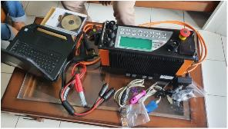
Gambar 1 Geolistrik automatic resistivity
Proses yang dilakukan adalah pembaca file dan mengedit data, pemilahan data, yaitu membuang data yang memiliki kesalahan ukur yang besar. Pembuatan model 2-D dan 3-D dilakukan dengan cara forward dan inversi dengan menggunakan perangkat lunak pemodelan 2-D dan 3-D.
Hasil dan Pembahasan
Geologi Regional
Secara regional, daerah penyelidikan termasuk ke dalam Peta Geologi Lembar Semarang (Gambar 2). Litologi yang menyusun daerah penelitian adalah Batuan Breksi Vulkanik dan Konglomerat yang berumur Pleistosen. Formasi batuan di lokasi adalah Q_{vb} (breksi guung api terdiri dari breksi gunung api, konglomerat, dan batu pasir tufaan.
Hidrogeologi
Berdasarkan Peta Hidrogeologi Lembar Semarang, lokasi survey secara umum terletak pada daerah dengan komposisi litologi yang memiliki kelulusan (permeabilitas) umumnya sedang. Tipe akuifer di lokasi survey memiliki produktivitas sedang dengan penyebaran luas, dengan keterusan (transmisivitas) umumnya sangat bervariasi, kedalaman air tanah tak tertekan beragam serta memiliki debit sumur sedang <5 liter/detik.
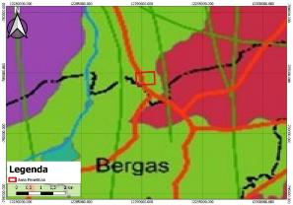
Gambar 2 Geologi regional areal survey
Pengamatan Geologi Lokal
Selain data geolistrik orientasi awal dilakukan dengan pengamatan geologi lokal. Kegiatan survei dilakukan dengan tujuan untuk mengetahui adanya indikasi aliran air bawah permukaan dan asal rembesan air yang diduga memperlemah badan jalan dan menyebabkan terjadinya longsoran.
Secara umum, terdapat 2 lokasi pengamatan pada area penelitian yang mewakili observasi kondisi geologi pada daerah penelitian. Pada titik pengamatan GL-01, ditemukan litologi berupa breksi polimik (Gambar 4a). Singkapan ini ditemukan di dekat titik longsoran pada lintasan GL-04 yang berada di sebelah utara Jalan Gombel dengan kondisi cukup lapuk. Deskripsi singkapan batuan tersebut adalah sebagai berikut: Breksi, warna cokelat, pemilahan buruk, fragmen terdiri dari litik andesit ukuran <2 mm, kelimpahan 5% yang tertanam dalam matriks berukuran abu halus.
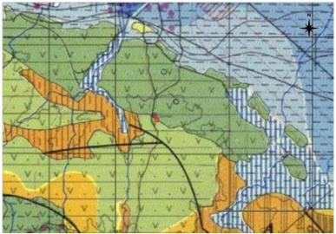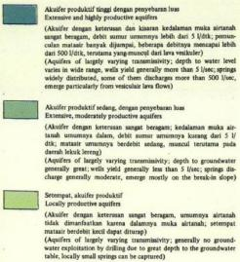
Gambar 3 Peta hidrogeologi dan keterangan warna
Pengamatan selanjutnya di titik observasi GL02, ditemukan litologi berupa breksi dengan litik berwarna cokelat, kondisi lapuk (Gambar 4b). Deskripsi secara megaskopis batuan tersebut yaitu sebagai berikut: Breksi vulkanik, lapuk, warna cokelat, pemilahan buruk, kemas terbuka, tersusun oleh fragmen berupa litik andesit dan piroklastik blok, menyudut tanggung, ukuran 2-3 mm, kelimpahan 10%. Fragmen tersebut tertanam dalam matriks berukuran lempung.

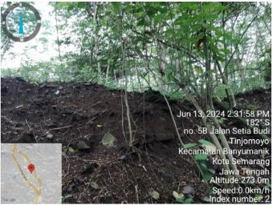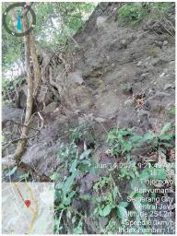
Gambar 4 Singkapan batuan breksi dengan ketebalan sekitar 4 m (a); dan singkapan batuan breksi di sekitar GL2 (b)

Selain singkapan batuan, ditemukan indikasi aliran air yang berada di sekitar area terjadinya longsor. Aliran tersebut diduga sebagai bagian hilir dari dugaan adanya aliran air yang masih tertimbun di bawah permukaan sebagai pemicu terjadinya longsor. Hal ini ditandai dengan adanya sendang atau kolam di kontur yang lebih rendah dari Jalan Gombel (Gambar 5a) serta aktivitas pengeboran dan sumur warga di dekat titik pengukuran GL-04 (Gambar 5b).

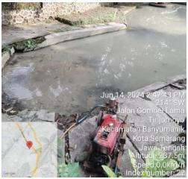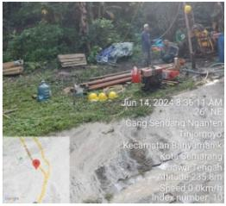
Gambar 5 Sendang yang terdapat di bagian kontur rendah dekat lokasi pengukuran (a); dan aktivitas pengeboran dan lokasi sumur warga di daerah pengukuran (b)
Hasil Geolistrik
Pada kegiatan survey geolistrik dilakukan sebanyak 4 lintasan yang dapat mewakili situasi dan kondisi di lokasi. Pengukuran dilakukan dengan menggunakan spasi 3 m dan 48 channel terpasang. Lintasan pengukuran yang dilakukan adalah sebagai berikut: line GL-01, GL-02, GL-03, dan GL-04 berarah barat laut-tenggara. Masing-masing lintasan pengukuran geolistrik diinterpretasi untuk menentukan jenis dan ketebalan materialnya berdasarkan nilai resistivitas (Gambar 6). Kelompok nilai yang disusun sudah mempertimbangkan nilai pengukuran dari singkapan di lapangan serta didukung oleh hasil kegiatan pengeboran yang dilakukan di area penyelidikan. Setelah itu dilakukan interpolasi membentuk penampang-penampang.
Pengukuran lintasan geolistrik penampang GL-01 dilakukan dengan panjang bentangan sekitar 144 m dan berarah NW – SE melintang searah dengan jalan. Secara umum, tanah/batuan yang mendominasi permukaan serta menyusun bawah permukaannya adalah endapan dari aktivitas gunung api, berupa breksi vulkanik atau hasil lapukannya dengan fragmen polimik sehingga memiliki rentang resistivitas yang bervariasi, terutama pada bagian dimana rembesan air atau aliran air bawah permukaan berada. Pada penampang resistivitas (Gambar 7) di lintasan ini dapat dilihat adanya rembesan air atau aliran air bawah permukaan yang ditunjukkan oleh nilai resistivitas yang sangat rendah pada kedalaman sekitar 5-25 m di bawah permukaan, bahkan terus hingga ke dasar pengukuran.
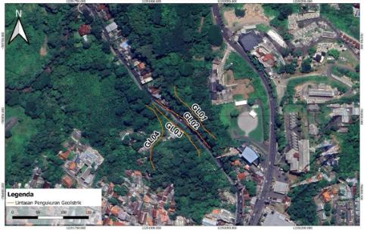
Gambar 6 Sebaran Lintasan Geolistrik di Jalan Gombel Lama, Semarang

Pengukuran lintasan geolistrik penampang GL-02 dilakukan dengan panjang bentangan sekitar 144 m dan berarah NW – SE dan melintang mengikuti jalan. Secara umum, tanah/batuan yang mendominasi permukaan serta menyusun bawah permukaannya adalah endapan dari aktivitas gunung api, berupa breksi vulkanik atau lapukannya dengan fragmen polimik sehingga memiliki rentang resistivitas yang bervariasi, terutama pada bagian dimana rembesan air atau aliran air bawah permukaan berada. Pada penampang resistivitas (Gambar 8) di lintasan ini dapat dilihat adanya rembesan air atau aliran air bawah permukaan yang ditunjukkan oleh nilai resistivitas yang sangat rendah pada kedalaman sekitar 5-30 m di bawah permukaan, serta membentuk cluster cluster dimana air tersebut berkumpul.
Pengukuran lintasan geolistrik penampang GL-03 dilakukan dengan panjang bentangan sekitar 144 m dan berarah NW – SE dan melintang mengikuti searah dengan jalan. Secara umum, tanah/batuan yang mendominasi permukaan serta menyusun bawah permukaannya adalah endapan dari aktivitas gunung api, berupa breksi vulkanik atau lapukannya dengan fragmen polimik sehingga memiliki rentang resistivitas yang bervariasi, terutama pada bagian dimana rembesan air atau aliran air bawah permukaan berada. Pada penampang resistivitas (Gambar 9) di lintasan ini dapat dilihat adanya rembesan air atau aliran air bawah permukaan yang ditunjukkan oleh nilai resistivitas yang sangat rendah pada kedalaman sekitar 5-25 m di bawah permukaan, serta membentuk cluster dimana air tersebut berkumpul hingga dasar dari pengukuran.
Pengukuran lintasan geolistrik penampang GL-04 dilakukan dengan panjang bentangan sekitar 144 m dan berarah NW – SE dan melintang mengikuti searah dengan jalan pada segmen awal dan membelok ke selatan pada segmen selanjutnya kemudian membelok kembali ke tenggara mengikuti arah jalan. Secara umum, tanah/batuan yang mendominasi permukaan serta menyusun bawah permukaannya adalah endapan dari aktivitas gunung api, berupa breksi vulkanik atau lapukannya dengan fragmen polimik sehingga memiliki rentang resistivitas yang bervariasi, terutama pada bagian dimana rembesan air atau aliran air bawah permukaan berada. Pada penampang resistivitas (Gambar 10) di lintasan ini dapat dilihat adanya rembesan air atau aliran air bawah permukaan yang ditunjukkan oleh nilai resistivitas yang sangat rendah pada kedalaman sekitar 5-25 m di bawah permukaan, serta membentuk cluster dimana air tersebut berkumpul hingga dasar dari pengukuran.
Hasil dari keseluruhan lintasan pengukuran geolistrik yang berupa penampang-penampang ini kemudian ditambatkan dengan koordinat pengukuran untuk memperlihatkan hasil pengukuran secara spasial menjadi diagram fence seperti yang ditunjukkan pada Gambar 11.
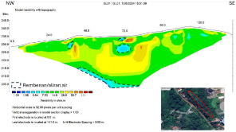
Gambar 7 Penampang Lintasan GL-01
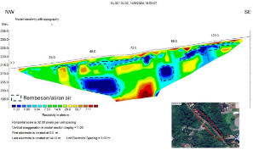
Gambar 8 Penampang Lintasan GL-02
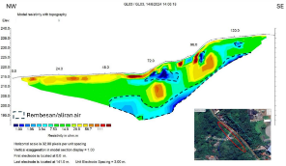
Gambar 9 Penampang Lintasan GL-03
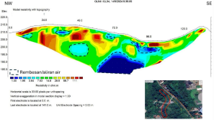
Gambar 10 Penampang Lintasan GL-04
Longsoran di area survey diduga terjadi akibat adanya aliran bawah permukaan sehingga terdapat area jenuh air pada lapisan breksi vulkanik jenuh air yang cenderung mudah mengalami erosi dan deformasi serta relatif permeabel, hal ini dapat menjadi jalur bagi air untuk merembes ke dalam batuan/tanah. Arah aliran air bawah permukaan diitepretasikan mengalir dari timur laut ke barat daya dilihat dari plot data geolistrik serta ditemukan adanya sendang di sekitar tempat pengukuran GL-04 yang menurut informasi warga sekitar alirannya berasal dari salah satu mata air di GL-1, dengan sendang ini merupakan bagian hilirnya.
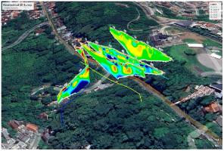
Gambar 11 Diagram fence geolistrik di jalan gombel lama semarang
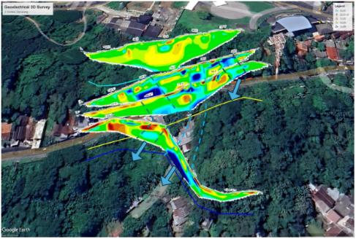
Gambar 12 Sketsa dugaan aliran bawah permukaan di Jalan Gombel Lama Semarang

Batu yang kurang kuat juga menjadi faktor penyebabnya longsoran, batuan endapan gunung api berupa breksi vulkanik dapat mudah mengalami longsoran bila mengalami proses pelapukan dan umumnya rentan terhadap tanah longsor. Faktor lainnya adalah adanya beban tambahan seperti beban bangunan, jalan, serta adanya kendaraan yang melewati ruas jalan ini baik secara kuantitas maupun kendaraan-kendaran bermuatan besar akan memperbesar gaya pendorong terjadinya longsor, terutama di sekitar daerah dengan keterdapatan aliran air.

Kesimpulan
Hasil penyelidikan geolistrik dapat menggambarkan keadaan lapisan batuan bawah permukaan secara vertikal. Gambaran mengenai susunan lapisan batuan dihasilkan berdasarkan adanya perbedaan kontras harga tahanan jenis dari setiap lapisan. Selain itu dilakukan pula kajian terhadap peta geologi, dan pengamatan di lokasi pengukuran. Kesimpulan yang dihasilkan sebagai berikut:
- Berdasarkan Peta Geologi Lembar Semarang. Litologi yang menyusun daerah penyelidikan adalah Batuan Breksi Vulkanik dan Konglomerat yang berumur Pleistosen. Secara umum, batuan pada satuan ini tersusun atas breksi vulkanik dengan fragmen lava andesitik dan blok piroklastik berukuran besar.
- Berdasarkan Berdasarkan Peta Hidrogeologi Lembar Semarang, lokasi survey secara umum terletak pada daerah dengan komposisi litologi yang memiliki kelulusan (permeabilitas) umumnya sedang. Tipe akuifer di lokasi survey memiliki produktivitas sedang dengan penyebaran luas, dengan keterusan (transmisivitas) umumnya sangat bervariasi, kedalaman air tanah tak tertekan beragam serta memiliki debit sumur sedang < 5 ltr/detik.
- Berdasarkan hasil geolistrik, nilai resistivitas (tahanan jenis) di Jl. Gombel Lama memiliki rentang dari 0 – 120 Ωm. Nilai ini terbagi menjadi 2 jenis kelompok resistivitas (tahanan jenis): rendah (low) yaitu tanah/breksi vulkanik jenuh air dan tinggi (high) yaitu tanah/breksi vulkanik tidak jenuh air.
- Terdapat indikasi bidang lemah di area survey yang terbentuk akibat rembesan/aliran air bawah permukaan berarah timur laut – barat daya yang dapat menjadi penyebab terjadinya longsor dan deformasi.
Penelitian ini memiliki keterbatasan instrumen pengujian mengenai deformasi tanah penyebab ambalasan yang ada di Jalan Gombel Lama Semarang. Metode geolistrik resistivitas ini dapat dikombinasikan dengan metode lain seperti bore log maupun metode HVSR (micro tremor). Dengan demikian kajian tentang zona lemah di bawah permukaan jalan ini akan lebih lengkap dan mendalam.
Selain itu hasil penelitian ini dapat pula dijadikan data untuk perancangan perbaikan amblasan yang ada, diperlukan analisis mengenai konsolidasi dan sifat dinamik tanah di lokasi penelitian. Keterbatasan-keterbatasan ini dapat dijadikan tema penelitian berikutnya mengenai kajian zona lemah pada lokasi amblasan Ruas Jalan Gombel Lama Semarang.
Daftar Pustaka
Adriani, Barkiah, I., Yuliana, C., & Sofia, E. (2023). Penyebab Kerusakan Jalan dengan Pengukuran Geolistrik di Provinsi Kalimantan Barat. Abdimasku, 6(1), 12–20. https://doi.org/10.33633/ja.v6i1.714
Agusmaniza, R., & Dimas Fadilla, F. (2019). Analisa Tingkat Kerusakan Jalan dengan Metode Bina Marga (Studi Kasus Jalan Ujung Beurasok STA 0+000 s/d STA 0+700). Vocational Education and Technology Journal, 1(1), 34–42. https://doi.org/10.38038/vocatech.v1i0.7
Apriani, R., Muliadi, & Zulfian. (2021). Analisis Struktur Bawah Permukaan Tanah Daerah Rawan Kerusakan Jalan di Tanjakan Semboja Kabupaten Sanggau dengan Metode Geolistrik Resistivitas. Prisma Fisika, 9(1), 21–29.
Broto, S., & Afifah, R. S. (2008). Pengolahan Data Geolistrik Dengan Metode Schlumberger. Teknik: Jurnal Ilmiah Bidang Ilmu Kerekayasaan, 29(2), 120–128.
Makmur, S., Sehah, & Sugito. (2016). Analisis Zona Lemah (Amblesan) di Kawasan Jalan Raya Gunung Tugel Kabupaten Banyumas Berdasarkan Survei Geolistrik Konfigurasi Wenner. Techno, 17(2), 111–121. https://doi.org/10.30595/techno.v17i2.1404
Partono, W., Irsyam, M., Prabandiyani, S., & Maarif, S. (2013). Aplikasi Metode HVSR pada Perhitungan Faktor Amplifikasi Tanah di Kota Semarang. Media Komunikasi Teknik Sipil, 19(2), 125–134. https://doi.org/10.14710/mkts.v19i2.8421
Trisnawati, D., Najib, Hidayatillah, A. S., Yogiswara, G., & Ilma, A. (2020). Peningkatan Kapasitas Sosial dalam Mitigasi Bencana Gerakan Tanah Kelurahan Meteseh Kota Semarang. Jurnal Pasopati: Pengabdian Masyarakat Dan Inovasi Pengembangan Teknologi, 2(4), 233–238. https://doi.org/10.14710/pasopati.2020.8769
Wibowo, A. H., & Saptorini, T. R. (2024). Identifikasi Geolistrik Pada Lokasi Amblasan Jalan Gombel Lama Semarang. Jurnal Teknik Indonesia, 5(2), 16–26. https://doi.org/10.61689/jti.v5i2.615
Yaqin, F. N., & Supriyadi. (2014). Lapisan Tanah di Ruas Jalan Sampangan-Banaran Kecamatan Gunungpati Semarang Berdasarkan Data Geolistrik. Unnes Physics Journal, 3(2), 40–50. http://journal.unnes.ac.id/sju/index.php/upj
Yuliana, E., Triyono, FX. , Y., & Minarto, E. (2017). Aplikasi Metode Geolistrik Tahanan Jenis Untuk Identifikasi Zona Bidang Gelincir Tanah Longsor Studi Kasus Desa Nglajo, Kec. Cepu, Kab. Blora. Jurnal Sains Dan Seni ITS, 6(2), B37–B42. https://doi.org/2337-3520
Zakaria, Z. (2009). Analisis Kestabilan Lereng Tanah. https://www.academia.edu/download/54255848/zufialdi-zakaria-2009-analisis-kestabilan-lereng-tanah.pdf

